Приложение
к распоряжению
администрации
города Красноярска
от ____________ № _________

ОПИСАНИЕ
границ публичного сервитута

Местоположение границ  публичного сервитута | Красноярский край, г. Красноярск, Свердловский район
Система координат | МСК-167 (зона 4)
Метод определения координат | аналитический метод
Площадь земельного участка | 59 кв. м
Средняя квадратическая погрешность положения  характерной точки (Mt), м | 0,1
Обозначение характерных  точек границ | Координаты, м
Обозначение характерных  точек границ | Х | Y
1 | 2 | 3
1 | 627705.57 | 97895.66
2 | 627703.11 | 97896.13
3 | 627699.58 | 97871.98
4 | 627701.91 | 97871.65
1 | 627705.57 | 97895.66

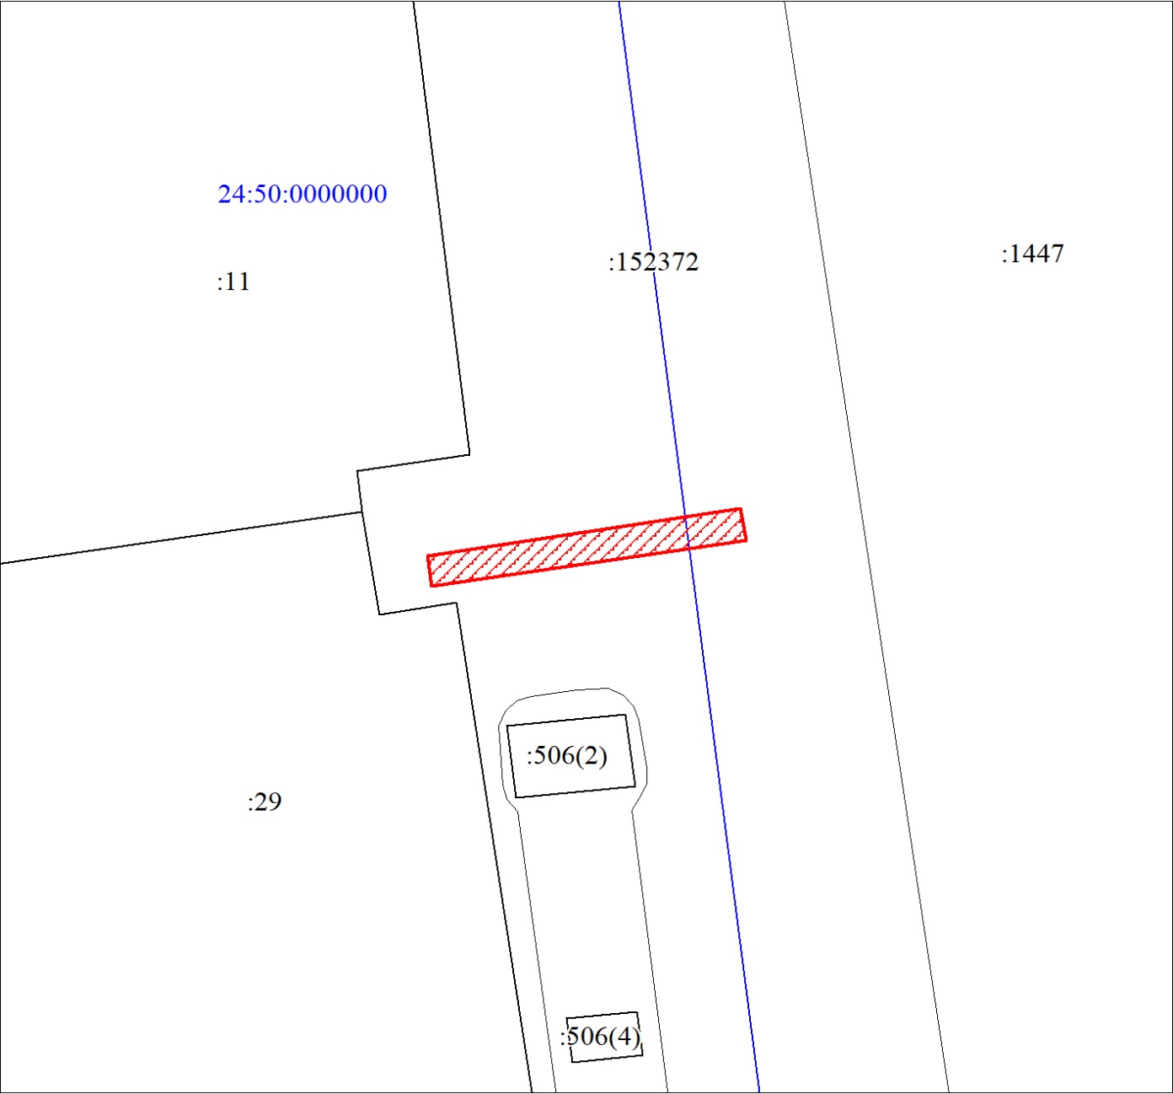

Масштаб 1:500
Условные обозначения:
 | – испрашиваемая часть земельного участка (для строи-тельства сетей водопровода);
 | – существующая часть границы, имеющиеся в ЕГРН сведения о которой достаточны для определения  ее местоположения;
 | – граница кадастрового квартала;
24:50:0000000 | – кадастровый номер квартала;
:152372 | – надписи кадастрового номера земельного участка.

